**Avviare spring boot da riga di comando**Una cosa molto importante da capire è che le nostre applicazioni springboot hanno il server effettivamente incorporato nel nostro file JAR, motivo per cui non c’è bisogno di andare ad installare un server separato, ne tanto meno di avere in esecuzione tomcat, questo **perchè le nostre applicazioni sono autonome, includendo già il server.**Quindi la nostra applicazione include il file JAR, includendo il codice dell’applicazione e i sever vero e proprio, **traddandosi di un’unità autonoma**primo comando da digitare nel terminale,   questo comando genererà un file jar per la nostra applicazione il quale può essere eseguito, possiamo trovare il file jar nella sotto directory target  
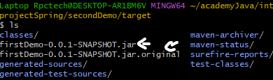   
per eseguire il jar   
per chiudere **ctrl + c   
  
Oppure utilizzano il plugin di maven ci basterà sempre da riga di comando digitare   
./ mvnw spring-boot:run (**puoi omettere solo x windows ./**)**